8.5. 6.a
Olesenitev stebla

Večja ko je rastlina, več opore potrebuje.
Stebla dreves in grmov olesenijo.
Taka stebla tudi preživijo razmere, ki so pozimi. Naslednje leto tako rastlina zraste še višje. Potrebuje pa močnejšo oporo.
Kako steblo oleseni?

NOTRANJA ZGRADBA STEBLA
Prečni prerez enokaličnic:
Kaj so enokaličnice?
( rastline, ki imajo v semenu en klični list)

SKICIRAJ NOTRANJO ZGRADBO STEBLA ENOKALIČNIC! ( eno od slik)
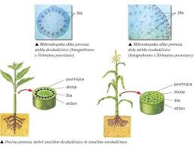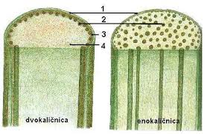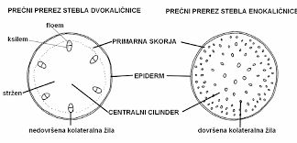
označene so žile, ki so nerazporejene po celem steblu
Enokaličnice imajo v steblih nerazporejene žile.( vodovodne cevi- po njih se pretaka voda iz korenin v liste in cvetove, sitaste cevi- po njih se pretaka hrana iz listov v vse dele rastline)

PREČNI PREREZ STEBLA DVOKALIČNIC:
Dvokaličnice so rastline, ki imajo v semenu dva klična lista.
Žile v steblu imajo razporejene v kolobarju.
SKICIRAJ NOTRANJO ZGRADBO STEBLA DVOKALIČNIC! ( eno od slik)
SKICIRAJ ZGRADBO ŽILE V STEBLU DVOKALIČNIC!

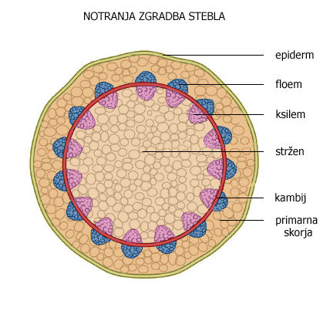
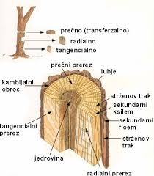

Žile imajo na zunanji strani sitaste cevi, na notranji strani vodovodne cevi.
Med cevmi je kambij(2). Kambij so zarodne celice, ki se nenehno množijo. Navzven nastajajo sitaste cevi( 1), navznoter vodovodne cevi(3). 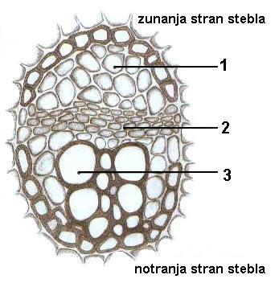
Steblo dvokaličnic se tako nenehno debeli.

Žile ob kambiju so nove, so žive, po njih se pretakajo snovi.
Ostarele cevi se zapolnijo in dajejo rastlini oporo.
Ostarele sitaste cevi se zapolnijo s pluto, iz njih nastane skorja. Vrhnja plast- najstarejša je lubje.
Cevi na notranji strani kambija- vodovodne cevi se zapolnijo s celulozo, nastane les.
Spomladi se kambijske celice najhitreje množijo, nastaja spomladanski les, poleti in jeseni se množenje- nastajanje cevi upočasni, pozimi ustavi, spomladi zopet nastopi hitro množenje.
Meja med zimskim mirovanjem in pomladanskim lesom vidimo kot letnico. Del prirasta od zime do naslednje zime je letni prirast lesa- branika.

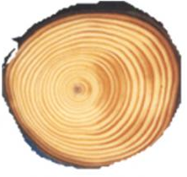
Na sliki označi skorjo ( ostarele sitaste cevi), les ( ostarele vodovodne cevi), braniko in letnico!
Označi kje so žive vodovodne in sitaste cevi ( kambijski obroč).
Kaj je duplo? Zakaj votlo drevo še vedno živi, ima pa slabšo oporo? 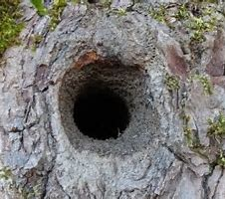

Kaj iščejo ptice?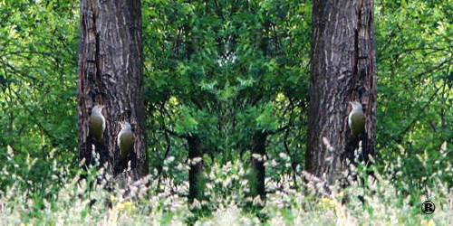

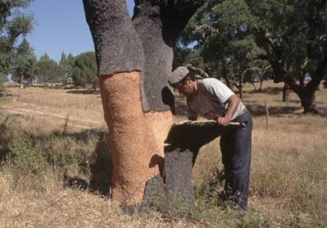 Kaj nabira delavec? Na kaj mora paziti?( kambij) Kdaj deblo poškoduješ?

